Project cape-poncho

Dit keer heb ik aan een cape/poncho gewerkt. De steek die ik heb gebruikt is de brodensteek. Helaas heb ik tussendoor de fout gemaakt om per ongeluk aan het begin een paar foto’s te wissen. Sommige heb ik kunnen terughalen, omdat ik iemand een tussentijdse update had gestuurd. Maar twee of drie foto’s missen. Ik hoop dat aan de hand van mijn uitleg hier toch duidelijk is wat ik bedoel, anders vraag maar.
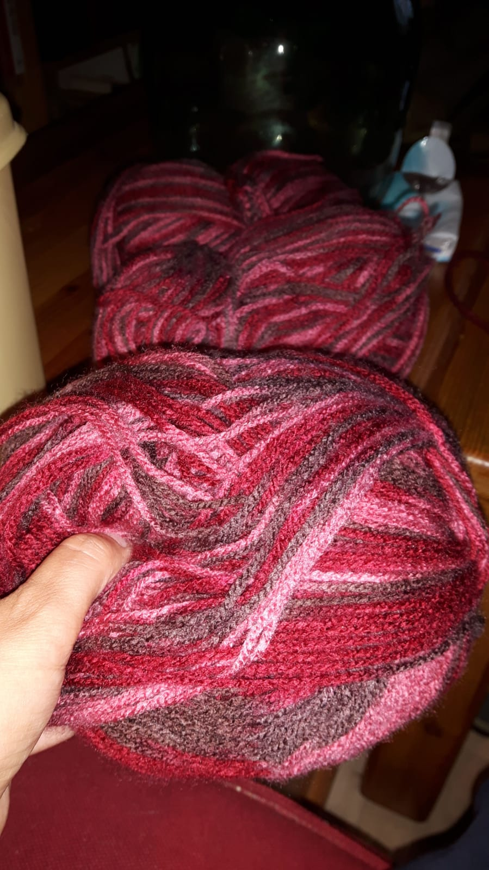

Ik heb deze 3 bolletjes genomen, een beetje oud-roze met grijs er door heen.

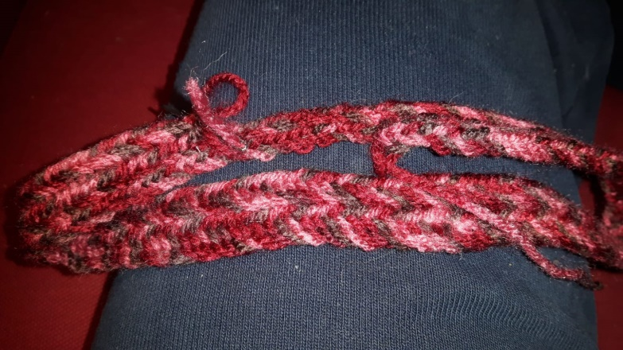
Ik heb eerst de halsopening gemaakt. Die heb zo groot gemaakt dat mijn hoofd er net door heen past. Ik heb hier 2 toeren gedaan op deze foto, maar ik heb er 3 gemaakt.
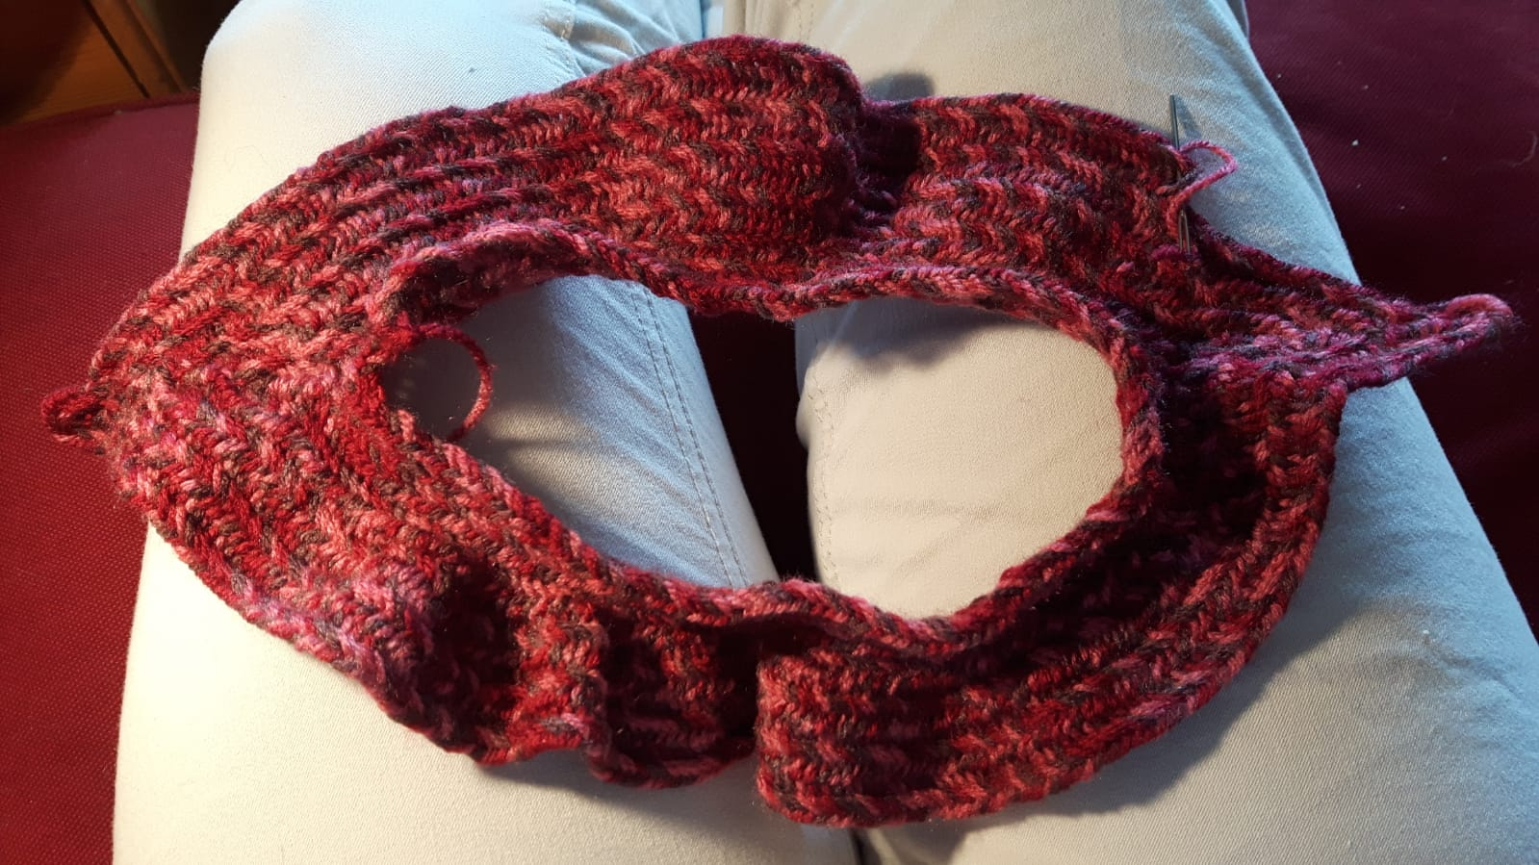
Aansluitend heb ik een toer gemeerderd en aansluitend gewone toeren weer gaan maken, met een twist. Ik heb voor het voorpand en rugpand een punt er in gemaakt. Bij de volgende foto leg ik uit hoe ik die punten er in maak.
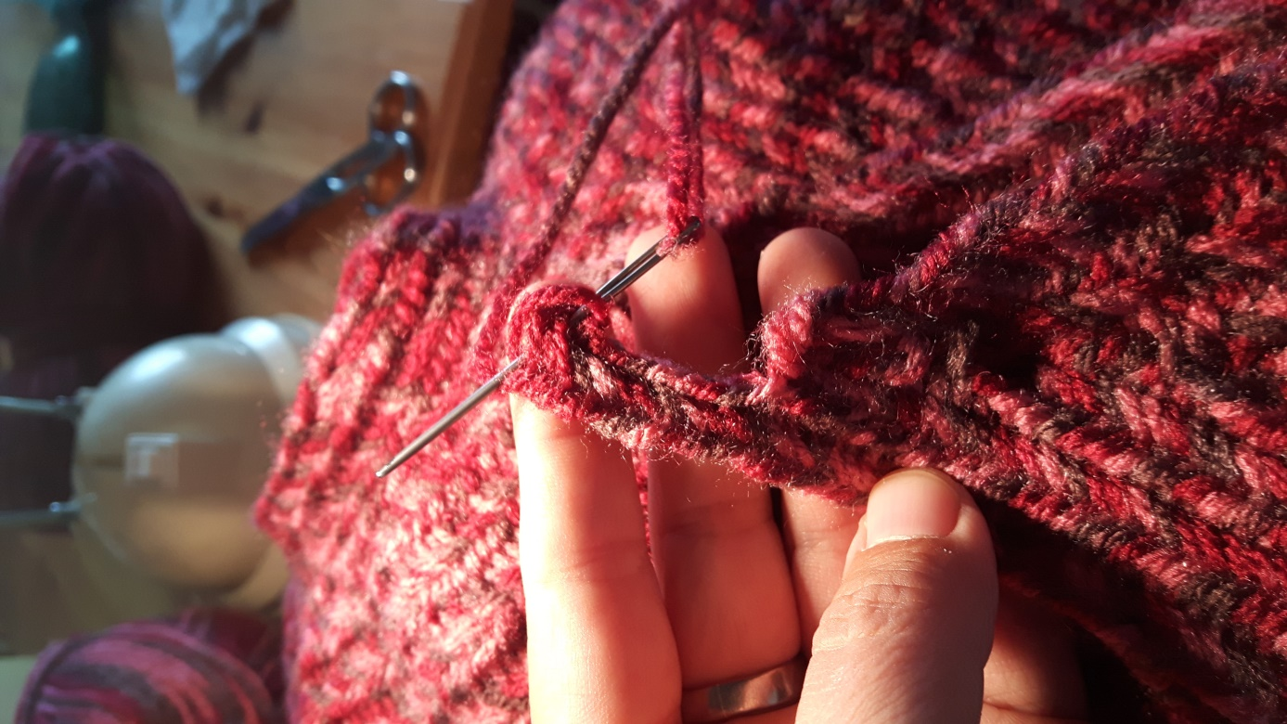
Ik maak eerst tien losse steken
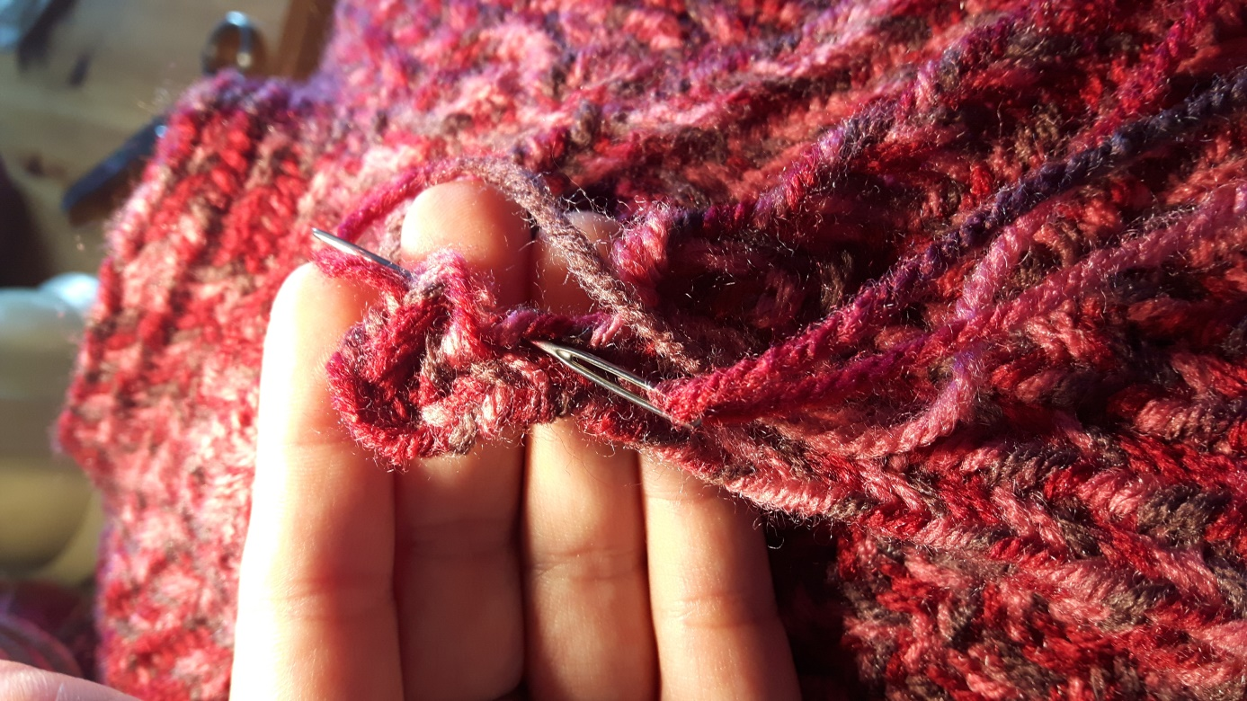
Dan steek je drie steken terug en ga je verder.
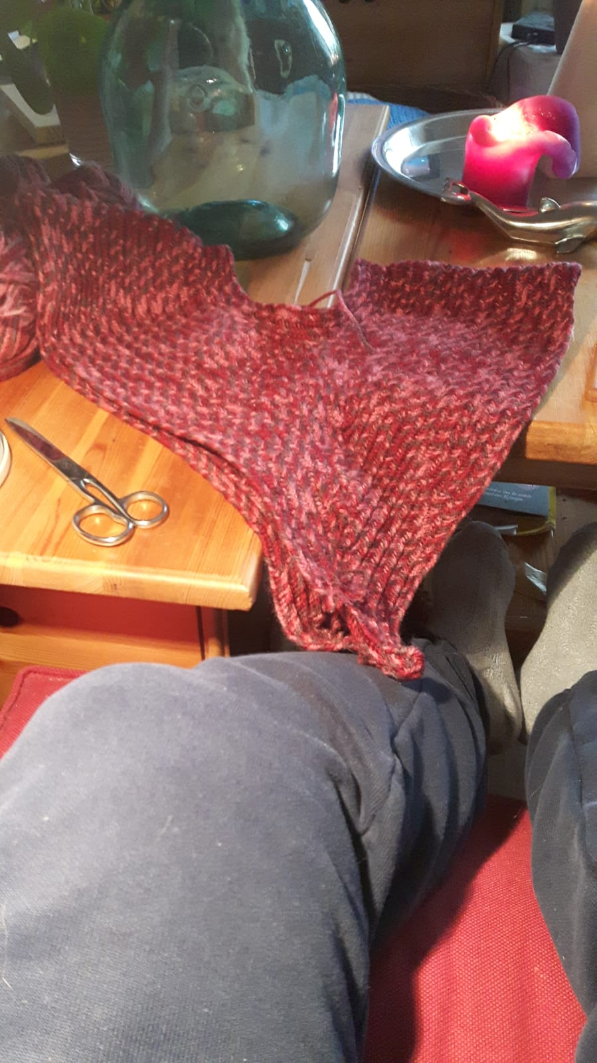
Hier heb ik er een bolletje in verwerkt en begin je het resultaat van de punt te zien. Ik heb hier ook tevens het voorpand en rugpand direct op elkaar liggen.
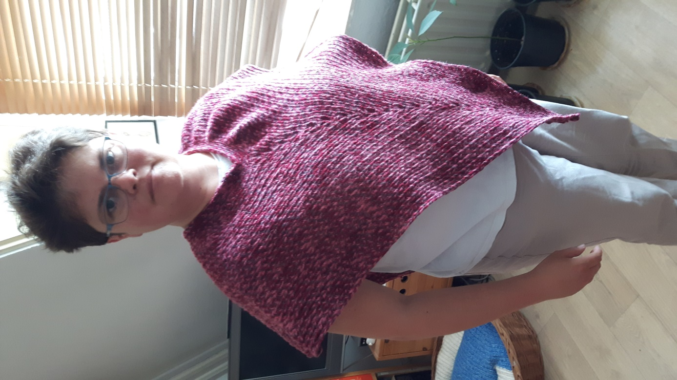
Hier is de cape/poncho helemaal af. Helaas blijkt nu dat die voor mij te kort is. Maar ik heb geen mogelijkheid om hem langer te maken, omdat deze kleur nu op is. Een andere kleur toevoegen hieraan lijkt mij niet mooi. Deze bolletjes had ik bij de kringloopwinkel gevonden en ik heb de laatste tijd al bij diverse winkels gekeken of ik deze wol ergens kon vinden maar helaas gevonden.

